企业环境信息依法披露
2022年度报告

企业名称：新疆准东金盆湾水林有限公司

统一社会信用代码：91652300MA77HAF953

编制日期：2022年12月14日

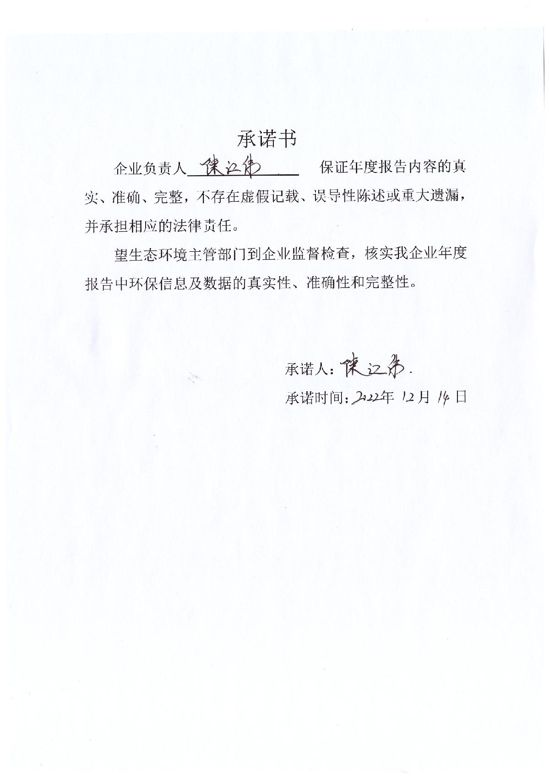

关键环境信息摘要
一、企业遵守生态环境法律法规情况
本公司在生产经营过程中严格遵守《中华人民共和国环境保护法》、《中华人民共和国环境影响评价法》、《中华人民共和国大气污染防治法》、《中华人民共和国水污染防治法》、《中华人民共和国固体废物污染环境防治法》、《中华人民共和国噪声污染防治法》、《建设项目环境保护管理条例》、《排污许可管理条例》、《企业环境信息依法披露管理办法》、《企事业单位环境信息公开办法》。
- 生态环境行政许可变更情况
污水处理厂于2012年7月30日通过了《五彩湾生产服务区污水处理厂项目立项》的批复建设，2017年5月6日通过了《新疆准东经济技术开发区五彩湾生产服务区污水处理厂新增一体化污水处理设施及中水回用池项目环境影响报告表》的批复，在2019年12月24日通过了《新疆准东经济技术开发区五彩湾生产服务区污水处理厂提标改造工程评价报告表》的批复，在2022年6月29日通过了《新疆准东经济技术开发区五彩湾生产服务区污水处理厂危废暂存间建设项目环境影响报告表》的批复。
- 污染物排放情况
污水处理厂全年处理污水58万方，处理合格的中水夏季用于绿化，冬季用于生态湿地补充，工业固体废物产生量为474吨，危险废物产生量为0.73吨，全部委托具有相关资质的公司处置。

企业基本信息
企业名称 | 新疆准东金盆湾水林有限公司 | 法定代表人 | 陈江伟
注册地址 | 新疆昌吉州准东经济技术开发区彩中产业园创新路9号（彩中产业园） | 生产地址 | 新疆昌吉州准东经济技术开发区准东大道14号（彩中产业园）
行业类别 | 污水处理及再生利用 | 企业性质 | 国有企业
企业联系人 | 陈江伟 | 联系方式 | 17699169882
是否重点排污单位 | 是 | 是否实施强制性清洁生产审核的企业 | 否
产品与服务 | 中水回用 | 生产工艺的名称 | AAO
生产工艺情况 | 污水处理厂2019年由CASS工艺技术升级改造为AAO+深度处理工艺，出水为一级A标准，处理达标后的中水夏季用于绿化，冬季用于生态湿地补充。

企业环境管理信息
许可名称 | 获得许可的审批文件 | 核发机关 | 获取时间 | 有效期限
建设项目环境影响评价 | 关于《新疆准东经济技术开发区五彩湾生产服务区污水处理厂危废暂存间建设项目环境影响报告表》的批复 | 新疆准东经济技术开发区环境保护局 | 2022年6月29日
排污许可 |  | 昌吉回族自治州环境保护局 | 2019年7月5日 | 2024年7月5日
突发环境事件应急预案 | 652327-2021-09-L | 新疆准东经济技术开发区环境保护局 | 2022.3.1
主要许可事项 | 污水处理及再生利用
表格根据实际情况可以调节

环境保护税缴纳信息
环境保护税分税目缴纳额 | 0
实际缴纳总额 | 0
依法依规享受税收减征或免征的情况

污染物产生、治理与排放信息
污染防治设施的名称 | 出水在线监测站房
对应的产污环节 | AAO生化工艺产出
处理的污染物 | 总磷、总氮、氨氮、COD
对应排污口的名称 | 准东污水处理厂污水总排口
对应排污口的编号 | DW001
排放的污染物次数、日期及时长 | 24小时连续排放
排放的污染物主要原因 | 污水达标处理产生
污染防治设施运行维护情况 | 第三方运维

排污许可执行报告
排污许可证管理类别 | 简化管理
执行报告应编制公开的次数 | 年报
实际编制公开的次数 | 按频次全部公开
发布信息 | 国家排污许可信息公开系统发布

生态环境应急信息
突发环境事件应急预案 | 新疆准东金盆湾水林有限公司污水处理厂突发环境事件应急预案
备案机关 | 新疆准东经济技术开发区环境保护局
备案编号 | 652327-2021-09-L

重污染天气应急响应情况
重污染天气应急预案编制情况
一厂一策公示牌落实情况

有组织排放
大气污染物名称 | 氨、臭气浓度
大气污染物排污口的数量 | 1个
主要排污口各项污染物的实际排放总量 | 氨：1.53mg/m³
主要排污口各项污染物的实际排放总量 | 臭气浓度：97
大气污染物小时浓度的年度平均值 | 氨：1.39mg/m³
大气污染物小时浓度的年度平均值 | 臭气浓度：133
各排污口安装污染源在线自动监测设备及与生态环境部门联网情况 | 已安装废水在线监测系统并与各级生态环境部门联网
无组织排放
无组织排放污染物名称 | 氨、硫化氢、臭气浓度
无组织排放监测点位名称 | 脱泥间北侧厂界外
各监测点位主要大气污染物实际排放浓度 | 硫化氢：0.006mg/m³  氨：0.046mg/m³  臭气浓度：ND
其他信息
全年生产天数 | 349天
自行监测天数(或次数) | 自动监测:24小时连续监测  手工监测：1月1次
委托的第三方检测机构名称和资质 | 新疆天熙环保科技有限公司

扬尘污染情况(涉气企业)
煤堆、煤渣、粉煤灰、飞灰堆放情况
装卸物料采取情况
防治扬尘污染的丰要措施
主要路面硬化情况(厂区内主干道)

噪声排放情况
监测点位名称 | 新疆准东金盆湾水林有限公司污水处理厂厂界
监测点位位置 | 1#北侧厂界外1m
监测点位位置 | 2#南侧厂界外1m
监测点位位置 | 3#西侧厂界外1m
监测点位位置 | 4#东侧厂界外1m
执行标准 | 工业企业厂界环境噪声（12348-2008）
排放限值 | 昼间 65 | 夜间 55
实际排放值 | 1# 48.3 | 1# 39.8
实际排放值 | 2# 47.6 | 2# 40.7
实际排放值 | 3# 48.8 | 3# 40.4
实际排放值 | 4# 48.7 | 4# 40.5

工业固体废物的产生、贮存、流向和利用处置信息
一般工业固体废物
名称 | 有机污泥
种类 | 有机污泥
成分 | 有机物含聚丙烯酰胺
等级(一类或二类一般工业固体废物） | 一类
每日产生量
每日贮存量
累计贮存量 | 76.38t
利用处置方式 | 卫生填埋
利用处置量 | 398.34t
贮存、处置场所名称 | 污泥阳光棚
设施的类型(一类或二类) | 一类
贮存、处置场所面积 | 646㎡
贮存、处置场所经纬度坐标 | 经度：89°04′21.88″ 纬度44°46′32.73″
受托方名称 | 新疆准东市政服务有限公司
一般工业固体废物运输、利用、处置情况 | 达到最大储存量联系委托方处置
危险废物
名称 | 在线监测废液、废润滑油
废物代码 | 900-047-49；900-217-08
主要有害成分 | 硫酸、有机化合物
危险特性 | 毒性、易燃性、腐蚀性、反应性
累计贮存量 | 0.7942t
利用处置方式 | 委托处置
利用处置量 | 0
贮存、处置场所名称 | 危废间暂存库
设施的类型(一类或二类) | 二类
贮存、处置场所面积 | 18㎡
贮存、处置场所经纬度坐标 | 经度：89°05′08.293″ 纬度44°46′17.525″
受托方名称 | 新疆新能源（集团）准东环境发展有限公司
危险废物转移联单 | 按库存量定期处置

